§1.2.1平面的基本性质（1）
班级 姓名
【学习目标】
1．了解平面的概念、掌握平面的画法及其表示法；
2．初步掌握文字语言、图形语言与符号语言三种语言之间的转化；
3．了解公理1、公理2、公理3，并能简单应用性质解决一些简单的问题．
【课前预习】
1、平面的概念
1)平面的概念

2) 平面的画法及其表示方法

3) 图形语言、符号语言、文字语言的相互转化
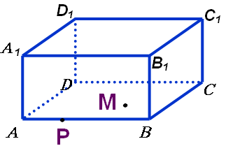
文字语言(位置关系) | 符号表示
点在直线上
点不在直线上 | $$C∉\text{AB}$$
点在平面内
点不在平面内
直线、交于点
直线在平面内
直线不在平面内

2、公理1：

应用：① ②

公理2：

应用：① ②

公理3：

应用：① ②

【数学建构】
1、公理1可用符号语言怎样表示？

2、公理2可用符号语言怎样表示？

3、公理3可用符号语言怎样表示？

【数学运用】
例1、如图，长方体中，为棱的中点，画出由，，三点所确定的平面与长方体表面的交线。

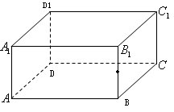
P

变式：若，，，试画出平面与平面的交线。

例2、如图，△$\text{ABC}$在平面$α$外，其三边所在直线分别与$α$交于$P$,$Q$,$R$三点，判断$P$,$Q$,$R$三点是否共线，并说明理由.
C
B
A
Q
R
p
$$α$$

【课堂反馈】
1.为什么许多自行车后轮旁只安装一只撑脚？

2.用符号表示“点A在直线$l$上，$l$在平面$α$外”，正确的是（ ）
A. $A∈l,l∉α$ B.$A∈l,l⊄α$ C.$A⊂l,l⊄α$ D.$A⊂l,l∉α$
3.若$A∈α,B∉α,A∈l,B∈l,$那么直线$l$与平面$α$有多少个公共点？
4.请指出下列说法是否正确，并说明理由：
（1）空间三点确定一个平面；

（2）如果平面与平面有公共点，那么公共点就不止一个；

（3）因为平面型斜屋面不与地面相交，所以屋面所在的平面与地面不相交

